## 电场力的性质

### 考点一　电荷守恒定律

1．元电荷、点电荷

(1)元电荷：*e*＝1.60×10－19 C，所有带电体的电荷量都是元电荷的整数倍．

(2)点电荷：代表带电体的有一定电荷量的点，忽略带电体的大小、形状及电荷分布状况对它们之间的作用力的影响的理想化模型．

2．电荷守恒定律

(1)内容：电荷既不会创生，也不会消灭，它只能从一个物体转移到另一个物体，或者从物体的一部分转移到另一部分；在转移过程中，电荷的总量保持不变．

(2)三种起电方式：摩擦起电、感应起电、接触起电．

(3)带电实质：物体得失电子．

(4)电荷的分配原则：两个形状、大小相同且带同种电荷的同种导体，接触后再分开，二者带等量同种电荷，若两导体原来带异种电荷，则电荷先中和，余下的电荷再平分．

例题精练

1．(多选)*M*和*N*是两个不带电的物体，它们互相摩擦后*M*带正电且所带电荷量为1.6×10－10 C，下列判断正确的有(　　)

A．摩擦前在*M*和*N*的内部没有任何电荷

B．摩擦的过程中电子从*M*转移到*N*

C．*N*在摩擦后一定带负电且所带电荷量为1.6×10－10 C

D．*M*在摩擦过程中失去1.6×10－10个电子

答案　BC

解析　摩擦前*M*和*N*都不带电，是指这两个物体都呈电中性，没有“净电荷”，也就是没有得失电子，但内部仍有相等数量的正电荷和负电荷，选项A错误；*M*和*N*摩擦后*M*带正电荷，说明*M*失去电子，电子从*M*转移到*N*，选项B正确；根据电荷守恒定律，*M*和*N*这个与外界没有电荷交换的系统原来电荷量的代数和为0，摩擦后电荷量的代数和应仍为0，选项C正确；元电荷的值为1.60×10－19 C，摩擦后*M*带正电且所带电荷量为1.6×10－10 C，由于*M*带电荷量应是元电荷的整数倍，所以*M*在摩擦过程中失去109个电子，选项D错误．

### 考点二　库仑定律的理解和应用

1．库仑定律

(1)内容

真空中两个静止点电荷之间的相互作用力，与它们的电荷量的乘积成正比，与它们的距离的二次方成反比，作用力的方向在它们的连线上．

(2)表达式

*F*＝*k*，式中*k*＝9.0×109 N·m2/C2，叫作静电力常量．

(3)适用条件

真空中的静止点电荷．

①在空气中，两个点电荷的作用力近似等于真空中的情况，可以直接应用公式．

②当两个带电体间的距离远大于其本身的大小时，可以把带电体看成点电荷．

(4)库仑力的方向

由相互作用的两个带电体决定，即同种电荷相互排斥，异种电荷相互吸引．

技巧点拨

1．库仑定律适用于真空中静止点电荷间的相互作用．

2．对于两个均匀带电绝缘球体，可将其视为电荷集中在球心的点电荷，*r*为球心间的距离．

3．对于两个带电金属球，要考虑表面电荷的重新分布，如图1所示．

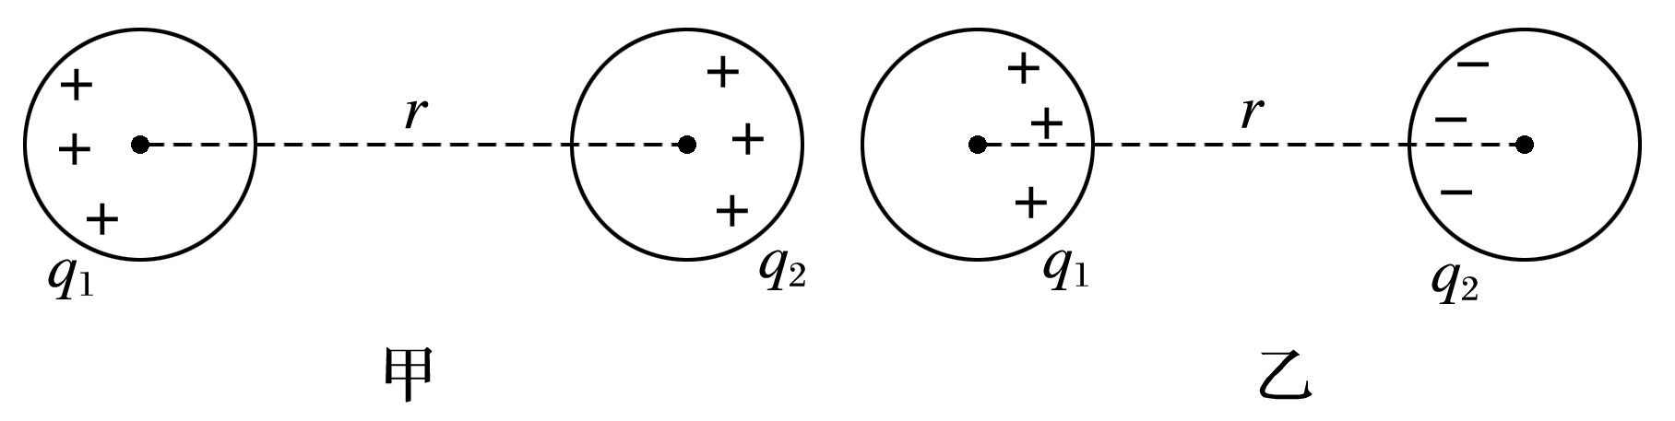

图1

(1)同种电荷：*F*＜*k*；

(2)异种电荷：*F*＞*k*.

4．不能根据公式错误地认为*r*→0时，库仑力*F*→∞，因为当*r*→0时，两个带电体已不能看作点电荷了．

例题精练

2．如图2所示，在边长为*l*的正方形的每个顶点都放置一个点电荷，其中*a*和*b*电荷量均为＋*q*，*c*和*d*电荷量均为－*q*.静电力常量为*k*，则*a*电荷受到的其他三个电荷的静电力的合力大小是(　　)

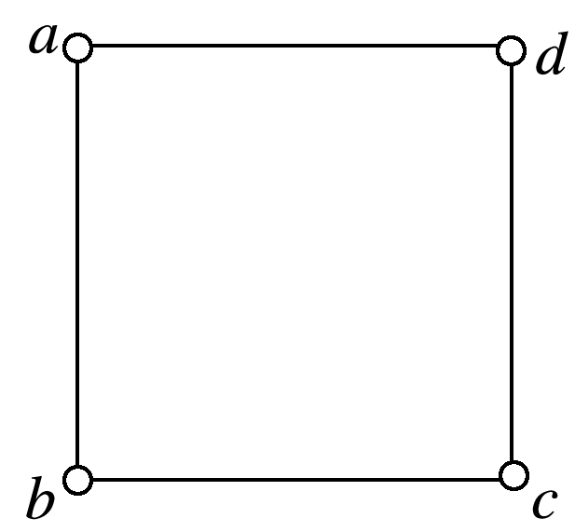

图2

A．0 B.

C. D.

答案　D

解析　*a*和*b*电荷量为＋*q*，*c*和*d*电荷量为－*q*，则*c*、*d*电荷对*a*电荷的库仑力为引力，*b*电荷对*a*电荷的库仑力为斥力．根据库仑定律，|*Fca*|＝()；|*Fba*|＝|*Fda*|＝*k*；根据力的合成法则，*a*电荷受到的其他三个电荷的静电力的合力大小为：*F*＝，故A、B、C错误，D正确．

3．如图3所示，在一绝缘斜面*C*上有一带正电的小物体*A*处于静止状态，现将一带正电的小球*B*沿以*A*为圆心的圆弧缓慢地从*P*点移至*A*正上方的*Q*点处，已知*P*、*A*在同一水平线上，且在此过程中物体*A*和*C*始终保持静止不动，*A*、*B*可视为质点．关于此过程，下列说法正确的是(　　)

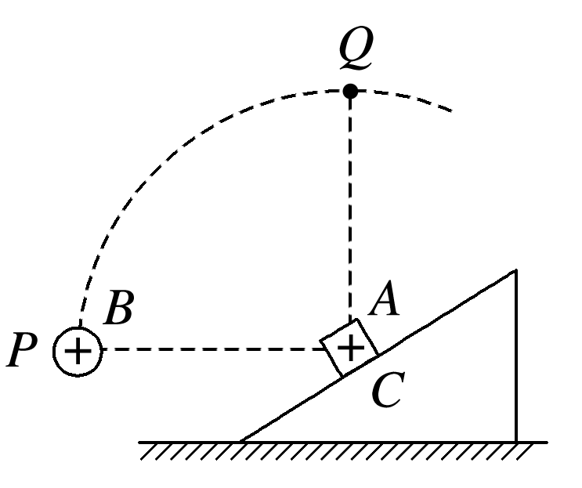

图3

A．地面对斜面*C*的摩擦力先增大后减小

B．地面对斜面*C*的摩擦力逐渐减小

C．物体*A*受到斜面的支持力一直减小

D．物体*A*受到斜面的支持力一直增大

答案　B

解析　如图所示，以*A*和*C*整体为研究对象，设*B*对*A*的库仑力大小为*F*，与竖直方向的夹角为*θ*，根据平衡条件得*F*f＝*F*sin *θ*，由于*F*大小不变，*θ*减小，则知地面对斜面*C*的摩擦力逐渐减小，故A错误，B正确；以*A*为研究对象，分析可知，*B*对*A*的库仑力垂直于斜面方向的分力先逐渐增大后逐渐减小，设该分力为*F*′，斜面倾角为*α*，根据平衡条件，斜面对*A*的支持力*F*N′＝*mg*cos *α*＋*F*′，可知*F*N′先增大后减小，故C、D错误．

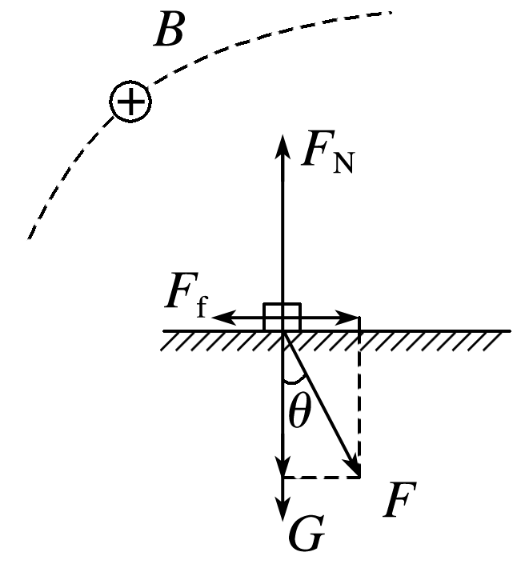

### 考点三　电场强度的理解和计算

1．电场

(1)定义：存在于电荷周围，能传递电荷间相互作用的一种特殊物质；

(2)基本性质：对放入其中的电荷有力的作用．

2．电场强度

(1)定义：放入电场中某点的电荷受到的静电力与它的电荷量之比．

(2)定义式：*E*＝；单位：N/C或V/m.

(3)矢量性：规定正电荷在电场中某点所受静电力的方向为该点电场强度的方向．

3．点电荷的电场：真空中距场源电荷*Q*为*r*处的场强大小为*E*＝*k*.

4．电场线的特点

(1)电场线从正电荷或无限远出发，终止于无限远或负电荷．

(2)同一电场的电场线在电场中不相交．

(3)在同一幅图中，电场强度较大的地方电场线较密，电场强度较小的地方电场线较疏．

技巧点拨

1．三个计算公式的比较

|  |  |  |  |
| --- | --- | --- | --- |
|  | 公式 | 适用条件 | 说明 |
| 定义式 | *E*＝ | 任何电场 | 某点的场强为确定值，大小及方向与*q*无关 |
| 决定式 | *E*＝*k* | 真空中点电荷的电场 | *E*由场源电荷*Q*和场源电荷到某点的距离*r*决定 |
| 关系式 | *E*＝ | 匀强电场 | *d*是沿电场方向的距离 |

2.等量同种和异种点电荷周围电场强度的比较

|  |  |  |
| --- | --- | --- |
| 比较项目 | 等量异种点电荷 | 等量同种点电荷 |
| 电场线的分布图 |  |  |
| 连线中点*O*处的场强 | 连线上*O*点场强最小，指向负电荷一方 | 为零 |
| 连线上的场强大小(从左到右) | 沿连线先变小，再变大 | 沿连线先变小，再变大 |
| 沿连线的中垂线由*O*点向外的场强大小 | *O*点最大，向外逐渐变小 | *O*点最小，向外先变大后变小 |
| 关于*O*点对称点的场强(如*A*与*A*′、*B*与*B*′、*C*与*C*′等) | 等大同向 | 等大反向 |

例题精练

4.如图4所示，真空中固定两等量同种正点电荷，*AOB*为两电荷连线的中垂线，其中*A*、*B*两点关于*O*点对称．某带电粒子(重力忽略不计)在直线*AB*之间往返运动，下列判断一定正确的是(　　)

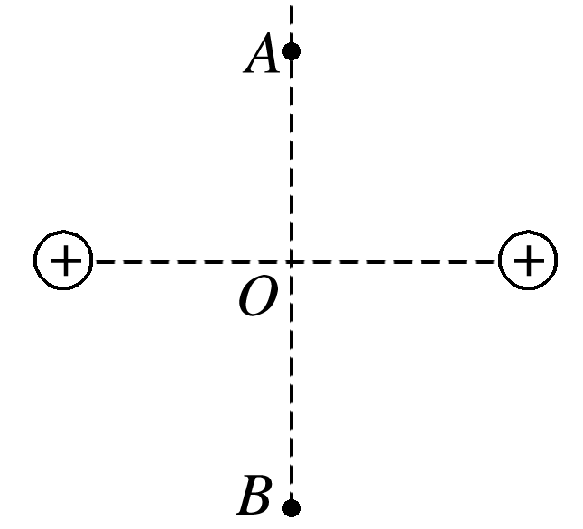

图4

A．带电粒子可能带正电

B．在*O*点，带电粒子的速度最大

C．在*O*点，带电粒子的加速度最大

D．在*A*点(或*B*点)，带电粒子速度为零，加速度最大

答案　B

解析　等量同种点电荷连线的中垂线在连线上方场强方向向上，连线下方场强方向向下，所以带电粒子一定带负电，带电粒子从静止开始先加速运动到*O*点，再减速运动到*B*点，所以在*O*点，带电粒子的速度最大，故A错误，B正确；等量同种点电荷连线中点场强为零，所以在*O*点，带电粒子的加速度为零，故C错误；等量同种点电荷连线中点场强为零，中垂线上从*O*点往上场强先增大后减小，所以带电粒子在*A*点(或*B*点)，场强不一定最大，加速度不一定最大，故D错误．

5．一个负电荷从电场中的*A*点由静止释放，仅在电场力作用下沿电场线由*A*点运动到*B*点，它运动的*v*－*t*图象如图5所示，则*A*、*B*两点所在区域的电场线分布情况可能是下列选项中的(　　)

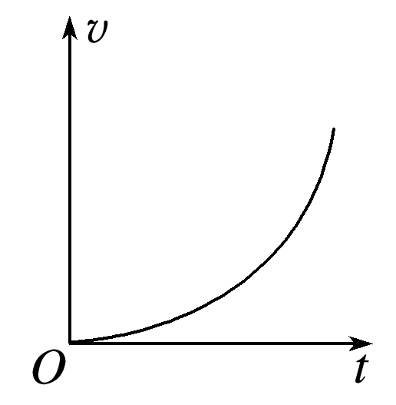

图5

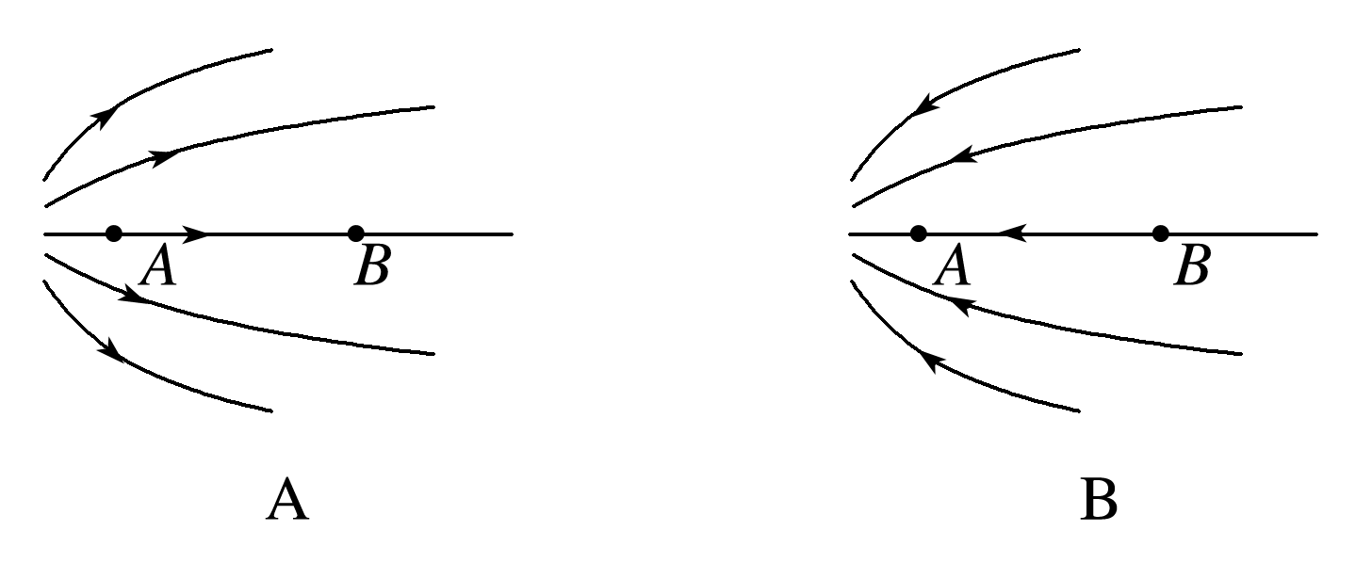

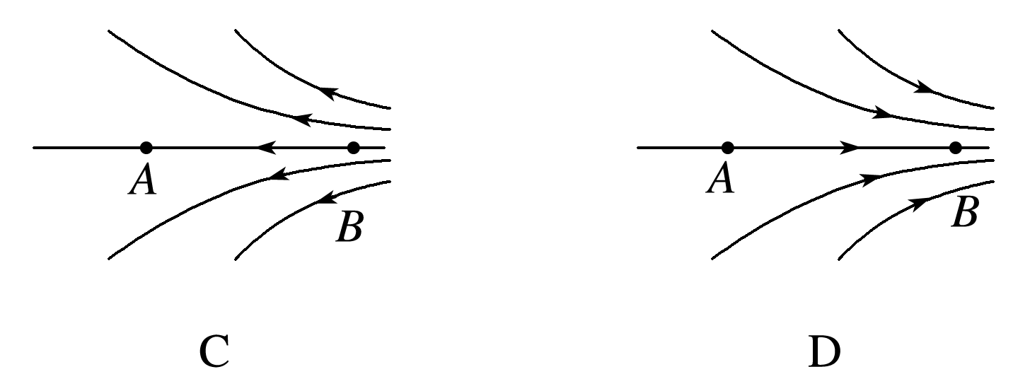

答案　C

解析　由*v*－*t*图象可知，负电荷在电场中做加速度增大的加速运动，故所受的电场力增大，说明从*A*到*B*电场强度越来越大，电场线逐渐密集，且负电荷受力方向与电场方向相反，故电场线方向由*B*指向*A*，故C正确，A、B、D错误．

### 考点四　电场强度的叠加

1．电场强度的叠加(如图6所示)

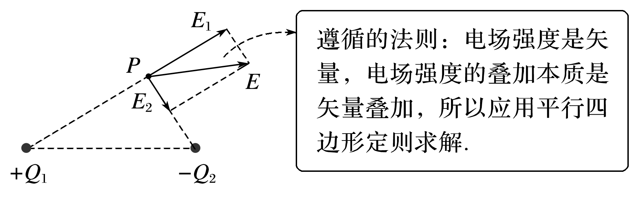

图6

2．“等效法”“对称法”和“填补法”

(1)等效法

在保证效果相同的前提下，将复杂的电场情景变换为简单的或熟悉的电场情景．

例如：一个点电荷＋*q*与一个无限大薄金属板形成的电场，等效为两个异种点电荷形成的电场，如图7甲、乙所示．

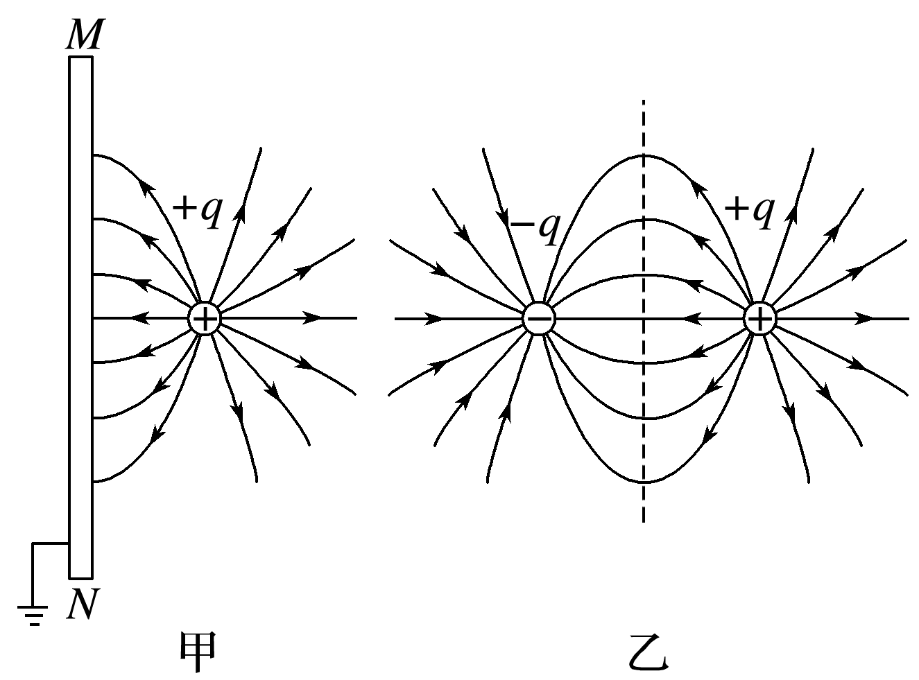

图7

(2)对称法

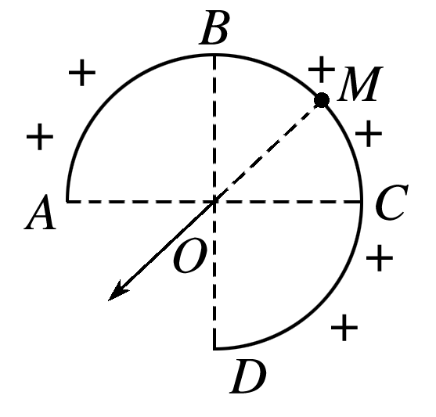

图8

利用空间上对称分布的电荷形成的电场具有对称性的特点，使复杂电场的叠加计算问题大为简化．

例如：如图8所示，均匀带电的球壳在*O*点产生的场强，等效为弧*BC*产生的场强，弧*BC*产生的场强方向，又等效为弧的中点*M*在*O*点产生的场强方向．

(3)填补法

将有缺口的带电圆环或圆板补全为完整的圆环或圆板，或将半球面补全为球面，从而化难为易、事半功倍．

3．选用技巧

(1)点电荷电场、匀强电场场强叠加一般应用合成法即可．

(2)均匀带电体与点电荷场强叠加一般应用对称法．

(3)计算均匀带电体某点产生的场强一般应用补偿法或微元法．

例题精练

6．如图9所示，四个点电荷所带电荷量的绝对值均为*Q*，分别固定在正方形的四个顶点上，正方形边长为*a*，静电力常量为*k*，则正方形两条对角线交点处的电场强度(　　)

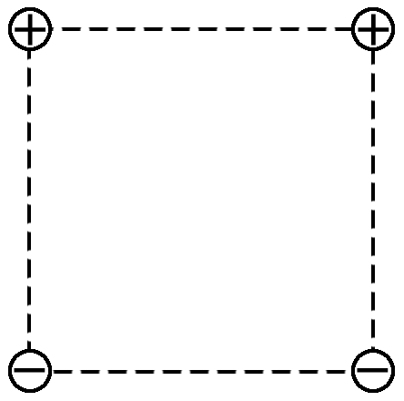

图9

A．大小为，方向竖直向上

B．大小为，方向竖直向上

C．大小为，方向竖直向下

D．大小为，方向竖直向下

答案　C

解析　一个点电荷在两条对角线交点处产生的场强大小为*E*＝()＝，根据电场叠加原理，对角线上的两异种点电荷在交点处的合场强为*E*合＝2*E*＝，故两等大的场强互相垂直，故正方形两条对角线交点处的电场强度为*E*总＝＝，方向竖直向下，故选C.

7.一无限大接地导体板*MN*前面放有一点电荷＋*Q*，它们在周围产生的电场可看作是在没有导体板*MN*存在的情况下，由点电荷＋*Q*与其像电荷－*Q*共同激发产生的．像电荷－*Q*的位置就是把导体板当作平面镜时，电荷＋*Q*在此镜中的像点位置．如图10所示，已知＋*Q*所在位置*P*点到金属板*MN*的距离为*L*，*a*为*OP*的中点，*abcd*是边长为*L*的正方形，其中*ab*边平行于*MN*.静电力常量为*k*，则(　　)

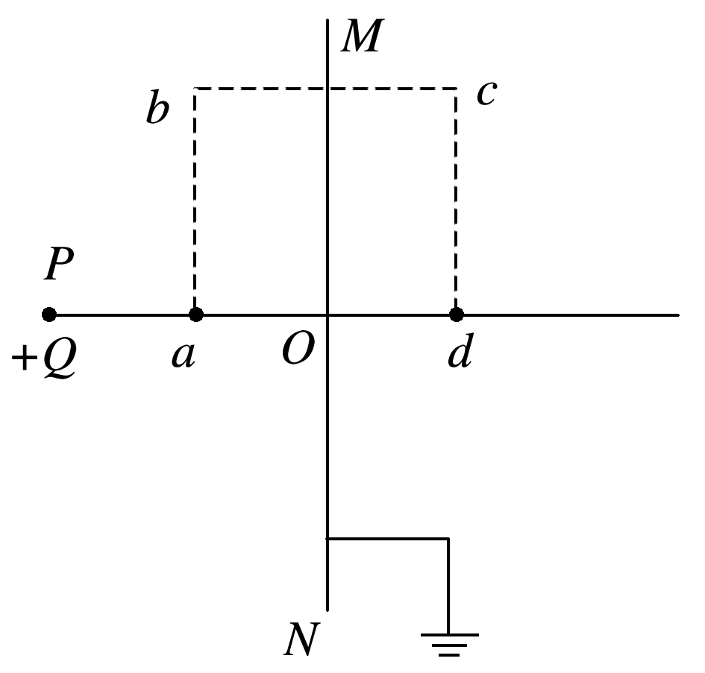

图10

A．*a*点的电场强度大小为*E*＝4*k*

B．*a*点的电场强度大小大于*b*点的电场强度大小

C．*b*点的电场强度和*c*点的电场强度相同

D．一正点电荷从*a*点经*b*、*c*运动到*d*点的过程中电势能的变化量为零

答案　B

解析　由题意可知，点电荷＋*Q*和金属板*MN*周围空间电场与等量异种点电荷产生的电场等效，所以*a*点的电场强度*E*＝*k*()＋*k*()＝，A错误；等量异种点电荷周围的电场线分布如图所示，由图可知*Ea*>*Eb*，B正确；图中*b*、*c*两点的场强方向不同，C错误；由于*a*点的电势大于*d*点的电势，所以一正点电荷从*a*点经*b*、*c*运动到*d*点的过程中电场力做正功，电荷的电势能减小，D错误．

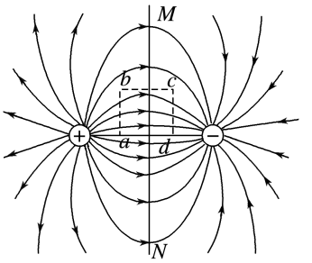

8.均匀带电的球壳在球外空间产生的电场等效于电荷集中于球心处产生的电场．如图11所示，在半球面*AB*上均匀分布正电荷，总电荷量为*q*，球面半径为*R*，*CD*为通过半球顶点与球心*O*的轴线，在轴线上有*M*、*N*两点，＝＝2*R*，已知*M*点的场强大小为*E*，则*N*点的场强大小为(　　)

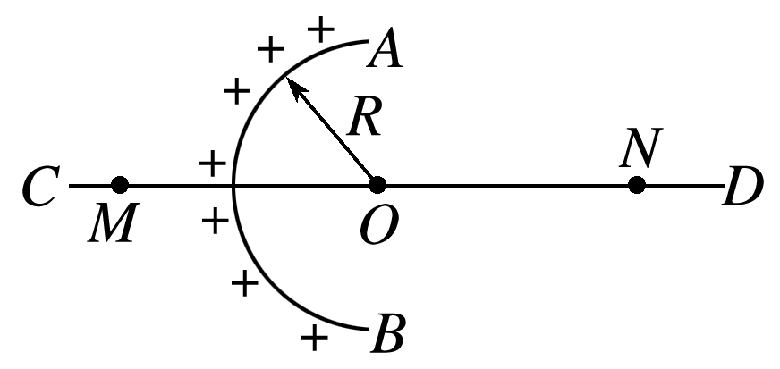

图11

A.－*E* B. C.－*E* D.＋*E*

答案　A

解析　设在*O*点的球壳为完整的带电荷量为2*q*的带电球壳，则在*M*、*N*两点产生的场强大小为*E*0＝()＝.题图中左半球壳在*M*点产生的场强为*E*，则右半球壳在*M*点产生的场强为*E*′＝*E*0－*E*＝－*E*，由对称性知，左半球壳在*N*点产生的场强大小为－*E*，A正确．

# 综合练习

**一．选择题（共18小题）**

1．（宝鸡期末）点电荷是一种理想化的模型，我们处理物理问题时常把带电体进行理想化处理。下列关于点电荷的描述中，正确的是（　　）

A．点电荷就是体积很小的带电体

B．点电荷就是体积和带电荷量都很小的带电体

C．在研究电子绕原子核运动时，电子不能看作点电荷

D．带电体体积的大小不是我们判断其是否能被看作点电荷的依据

【分析】带电体看作点电荷的条件，当一个带电体的形状及大小对它们间相互作用力的影响可忽略时，这个带电体可看作点电荷，是由研究问题的性质决定，与自身大小形状无具体关系．

【解答】解：AB、带电体看作点电荷的条件，当带电体的形状对它们间相互作用力的影响可忽略时，这个带电体可看作点电荷，带电体能否看作点电荷是由研究问题的性质决定，与自身大小形状无直接关系，故AB错误；

C、研究电子绕核运动，电子的大小和形状可以忽略，可以看成质点，故C错误；

D、带电体看作点电荷的条件，当一个带电体的形状及大小对它们间相互作用力的影响可忽略时，这个带电体可看作点电荷，带电体体积的大小不是我们判断其是否能被看作点电荷的依据，故D正确。

故选：D。

【点评】本题考查了带电体看作点电荷的条件及其特点，同时理解理想化模型的内涵．

2．（雨花台区校级期中）关于电荷，下列说法正确的（　　）

A．同种电荷相互吸引，异种电荷相互排斥

B．电荷既不能被创造，也不能被消灭，只能从一个物体转移到另一个物体，或者从物体的一部分转移到另一部分

C．丝绸和玻璃棒原本不带电，经过摩擦就带电了，电荷被创造出来

D．电荷间的作用力随距离的增大而增大

【分析】自然界只存在两种电荷：正电荷和负电荷；电荷间的相互作用规律是：同种电荷相互排斥，异种电荷相互吸引。

当用丝绸摩擦玻璃棒时，玻璃棒带正电荷，丝绸带负电荷；当用毛皮摩擦橡胶棒时，橡胶棒带负电荷，毛皮带正电荷。

【解答】解：A、同种电荷相互排斥，异种电荷相互吸引，故A错误；

B、根据电荷守恒定律得电荷既不能被创造，也不能被消灭，只能从一个物体转移到另一个物体，或者从物体的一部分转移到另一部分，故B正确；

C、丝绸和玻璃棒原本不带电，经过摩擦就带电了，不是创造出来电荷，本质是电荷的转移，故C错误；

D、电荷间的作用力随距离的增大而减小，故D错误。

故选：B。

【点评】该题考查了电荷间的相互作用规律以及摩擦起电的实质，学生对基本内容的掌握的情况，在平时要注意多积累。

3．（茂名期末）下列说法正确的是（　　）

A．元电荷实质上是指电子和质子本身

B．体积很大的带电体一定不能看成是点电荷

C．电子和质子在任何情况下都可视为点电荷

D．所有带电体的电荷量只能是元电荷的整数倍

【分析】点电荷是不考虑其尺寸、形状和电荷分布情况的带电体，是实际带电体的理想化模型。在研究带电体间的相互作用时，若带电体的尺寸远小于它们之间的距离时，就可把带电体看成点电荷。点电荷是没有大小的带电体，是一种理想模型，实际的带电体（包括电子、质子等）都有一定大小，都不一定能看成点电荷。当电荷间距离大到可认为电荷大小、形状不起什么作用时，可把电荷看成点电荷

【解答】解：AD、元电荷是最小的电荷量，是指电子或质子所带的电量，但不是指质子和电子，并且所有带电体的电荷量只能是元电荷的整数倍，故A错误，D正确；

B、在研究带电体间的相互作用时，若带电体的尺寸远小于它们之间的距离时，可把带电体看成点电荷，体积很大的带电体也可能看成点电荷，故B错误；

C、在研究带电体间的相互作用时，若带电体的尺寸远小于它们之间的距离时，可把带电体看成点电荷；若质子和电子的形状不能忽略时，则不能看作点电荷，故C错误；

故选：D。

【点评】带电体看作点电荷的条件，当一个带电体的形状及大小对它们间相互作用力的影响可忽略时，这个带电体可看作点电荷，是由研究问题的性质决定，与自身大小形状无具体关系。

4．（汉中月考）小华在旅游景点购买了一本物理参考书，回家后发现是窃版书。其中一道习题给出四个带电体的带电荷量为如下四个选项，你认为其中带电荷量合理的是（　　）

A．Q1＝6.2×10﹣18C B．Q2＝6.4×10﹣18C

C．Q3＝6.6×10﹣18C D．Q4＝6.8×10﹣18C

【分析】元电荷又称“基本电量”，在各种带电微粒中，电子电荷量的大小是最小的，人们把最小电荷叫做元电荷，常用符号e表示，任何带电体所带电荷都是e的整数倍，据此可正确解答。

【解答】解：电子电荷量的大小是最小的，人们把最小电荷叫做元电荷，任何带电体所带电荷都是e的整数倍，因此该带电量为电子电量e＝1.6×10﹣19c的整数倍，

将四个选项中的电量除以电子电量得数为整数倍的便是可能正确的数字，由选项可知只有B是元电荷的整数倍，故B正确，ACD错误。

故选：B。

【点评】本题是基础的题目，考查的就是学生对基本知识的应用情况，平时要注意提高应用所学知识解决实际问题的能力。

5．（海淀区二模）N95口罩中起阻隔作用的关键层是熔喷布，熔喷布的纤维里加入了驻极体材料，它能依靠静电感应吸附比熔喷布网状纤维孔洞小很多的0.1μm量级或更小的微粒，从而有了更好的过滤效果。制备驻极体的一种方法是对某些电介质材料进行加热熔化，然后在强电场中进行极化冷却。电介质中每个分子都呈电中性，但分子内正、负电荷分布并不完全重合，每个分子可以看成是等量异号的电荷对。如图所示，某种电介质未加电场时，分子取向随机排布，熔化时施加水平向左的匀强电场，正、负电荷受电场力的作用，分子取向会发生一致性的变化。冷却后撤掉电场，形成驻极体，分子取向能够较长时间维持基本不变。这个过程就像铁在强磁场中被磁化成磁铁的过程。根据以上信息可知，下列说法中正确的是（　　）

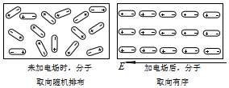

A．驻极体能够吸引带电的微粒，但不能吸引电中性的微粒

B．驻极体吸附小微粒利用了静电感应，所以驻极体所带的总电荷量一定不为零

C．不带电的微粒也能被驻极体吸引，但并不会中和驻极体表面的电荷

D．加有驻极体的口罩会因存放时间过长其中的电场衰减而过期，这是驻极体向外放电使电荷减少的结果

【分析】本题可以与铁在强磁场中被磁化成磁铁的过程进行类比来分析。当分子取向会发一致性时，电介质两端对外显示电性。当分子取向杂乱无章时，电介质两端对外不显示电性。

【解答】解：A、驻极体两端对外显示电性，能够吸引带电的微粒，对电中性的微粒能够产生静电感应，也能吸引电中性的微粒，故A错误；

B、驻极体吸附小微粒利用了静电感应，是由于驻极体两端对外显示电性，但驻极体所带的总电荷量仍为零，故B错误；

C、不带电的微粒也能被驻极体吸引，是利用了静电感应，由于不带电的微粒是电中性的，所以不会中和驻极体表面的电荷，故C正确；

D、加有驻极体的口罩会因存放时间过长其中的电场衰减而过期，这是由于驻极体在外界振动影响下，分子取向杂乱无章，对外显示的电性减弱，而不是由于驻极体向外放电使电荷减少，故D错误。

故选：C。

【点评】本题采用类比法来解释，可将静电感应与磁化过程进行类比，要当分子取向会发一致性时，电介质两端才对外显示电性。

6．（贵阳期末）如图所示，导体A、B紧靠在一起，带正电的小球C靠近导体A的左端，A带上了﹣1.0×10﹣8C的电荷。则下列说法正确的是（　　）

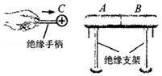

A．电子由A转移到B

B．正电荷由A转移到B

C．导体A得到的电子数是108个

D．导体B失去的电子数是6.25×1010个

【分析】将带正电的导体球C靠近两个不带电的导体AB，通过感应起电使物体带电，带电的实质是电荷的移动，总电荷量保持不变。

根据n $=\frac{q}{e}$ 计算导体得到或失去的电子数。

【解答】解：AB、金属导体中的自由电荷为自由电子，带正电的小球C靠近导体A的左端，A带上了﹣1.0×10﹣8C的电荷，则电子由B转移到A，故AB错误。

CD、导体A得到电子，导体B失去电子，电子数n $=\frac{q}{e}=\frac{1.0×10^{−8}}{1.6×10^{−19}}$ 个＝6.25×1010个，故C错误，D正确。

故选：D。

【点评】本题考查了电荷守恒定律和感应起电的原理，解题的关键是明确金属导体中自由电荷为自由电子，正电荷不会移动。

7．（杭州二模）如图所示，在两个对接的绝缘光滑斜面上放置了电荷量大小均为q的两个小球A和B（均看成质点），两个斜面的倾角分别是30°和45°，小球A和B的质量分别是m1和m2。若平衡时，两小球均静止在离斜面底端高度为h的同一水平线上，斜面对两个小球的弹力分别是N1和N2，静电力常量为k，下列说法正确的是（　　）

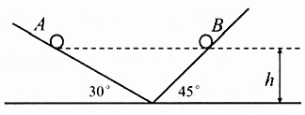

A．q $=\sqrt{\frac{(4+2\sqrt{3})m_{2}g}{k}}$ h

B． $\frac{m_{1}}{m_{2}}=\frac{\sqrt{3}}{3}$

C． $\frac{N_{1}}{N_{2}}=\sqrt{3}$

D．若同时移动两球在斜面上的位置，只要保证两球在同一水平线上，则两球仍能平衡

【分析】对小球B受力分析，根据平衡条件求出B球受到的库仑力，再由库仑定律求小球的电荷量。

【解答】解：A、对小球B受力分析，其受重力、支持力和库仑力作用，如图所示，由力的平衡条件可知

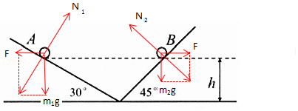

F＝m2gtan45° ①

根据库仑定律得F＝k $\frac{q^{2}}{r_{AB}^{2}}$ ②

由几何关系可知，rAB③

联立解得q $=\sqrt{\frac{(4+2\sqrt{3})m_{2}g}{k}}$ h，故A正确；

B、对小球A受力分析，其受重力、支持力和库仑力作用，如图所示，由力的平衡条件有：F＝m1gtan30° ④

由①④解得 $\frac{m_{1}}{m_{2}}=\sqrt{3}$，故B错误；

C、对A球，由平衡条件可得N1，对B球，由平衡条件得N2，解得，故C错误；

D、若同时移动两球在斜面上的位置，只要保证两球在同一水平线上，两球间库仑力减小，两球将不能平衡，故D错误。

故选：A。

【点评】本题是带电体在电场中平衡问题，当作力学问题去处理，关键要正确分析受力情况，画出受力图，利用平衡条件和库仑定律相结合进行解答。

8．（迎江区校级三模）如图所示，两个完全相同的带电小球，所带电荷量均为q＝+10﹣7C，质量为1.8g，球A用绝缘轻绳悬挂，球B靠近的过程中，绝缘轻绳与竖直方向夹角不断增大。最终B稳定在某一位置，此时两小球球心连线水平且tanθ $=\frac{1}{2}$，则此时两球之间的间距为（　　）（已知k＝9.0×109N•m2/C2，g＝10N/kg）

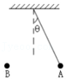

A．10cm B．20cm C．2cm D．1cm

【分析】对A球进行受力分析，根据平衡条件可求得A受到B的库仑力，再由库仑定律和几何关系求出两球之间的间距。

【解答】解：对A球进行受力分析如图所示，根据平衡条件有：F＝mgtanθ

根据库仑定律有：F $=\frac{kq^{2}}{r^{2}}$

联立两式并代入数据解得：r＝0.1m＝10cm，故A正确，BCD错误。

故选：A。

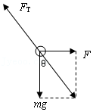

【点评】本题结合物体平衡考查了库仑定律的应用，同时还考查几何关系，矢量运算等知识点，属于简单基础题目。

9．（城中区校级期末）如图3所示，三个点电荷q1、q2、q3固定在放在光滑绝缘水平桌面的一直线上，q2与q3间距离为q1与q2间距离的3倍，每个电荷所受静电力的合力均为零，由此可以判定，三个电荷的电荷量大小之比为（　　）

菁优网：http://www.jyeoo.com

A．16：9：144 B．16：144：9 C．1：1：3 D．3：3：1

【分析】解决本题一定要把握“每个电荷所受静电力的合力均为零”这一特点进行分析，先判断电性，三个电荷处于同一直线上，再根据每个电荷受两个库仑力的合力为零，据此列方程即可求解。

【解答】解：三个电荷处于平衡时两边电性相同或者中间向反，若q1带负电，则q2带正电，q3应带负电；

若q1带正电，则q2带负电，q3应带正电；

由于每个电荷所受静电力的合力均为零，所以：

设点电荷q1、q2间距为r，那么q2与q3间距离为3r，

依据库仑定律，结合平衡方程，

对q1有：kk

解得：q2：q3＝1：16

对q2有：kk

q1：q3＝1：9

那么三个电荷的电荷量大小之比q1：q2：q3＝16：9：144．故A正确，BCD错误；

故选：A。

【点评】本题考查了库仑定律在电荷平衡中的应用，本题的难点在于计算，学生列出方程容易，但是计算正确难。

对于三个电荷仅在静电力作用下平衡，可以利用“三点一线，两同夹异，两大夹小，近小远大”的结论进行排除法选择，注意最后问题是：三个电荷的电荷量大小之比，不含有电性。

10．（建邺区校级期中）如图所示，带正电的小球A和带负电的小球B可看成质点和点电荷，被轻绳1和2系住后通过电荷间的相互作用恰好能静止为如图所示的状态，1绳与竖直方向成30°，2绳水平。则（　　）

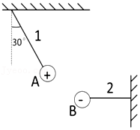

A．B对A的库仑力可能与绳2的拉力相等

B．A与B间的库仑力可能小于绳2的张力

C．A与B的总重力与绳2的拉力之比为 $\sqrt{3}$：1

D．绳1与绳2的拉力之比为4： $\sqrt{3}$

【分析】对A、B两物体进行受力分析，再对AB整体进行受力分析，再根据共点力平衡条件列式求解。

【解答】解：B．选取B为研究对象，受力分析如图1所示，受3个力：重力GB，A对B的库仑力FAB，2绳拉力F2；根据平衡条件，这3个力合力为0，则FAB与F2的合力应与GB大小相等，方向相反。由图1可知，根据直角三角形知识，FAB一定大于F2，故B错误；

A．由牛顿第三定律，B对A的库仑力一定大于绳2的拉力，故A错误；

C．再选取A与B整体为研究对象，受力分析如图2所示，受3个力；整体重力G总，1绳拉力F1，2绳拉力F2；根据平衡条件，这3个力合力为0，则F1与F2的合力应与G总大小相等，方向相反。由图2可知 $tan30°=\frac{F_{2}}{G_{总}}$，得 $\frac{G_{总}}{F_{2}}=\sqrt{3}$，故C正确；

D．绳1与绳2的拉力之比为 $sin30°=\frac{F_{2}}{F_{1}}$，绳1与绳2的拉力之比应为2：1，故D错误；

故选：C。

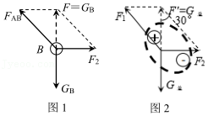

【点评】本题考查共点力平衡相关知识，注意整体法和隔离法在题目中的应用。

11．（贵州学业考试）下列说法中不正确的是（　　）

A．只要有电荷存在，电荷周围就一定存在着电场

B．电场是一种物质，它与其它物质一样，是不依赖我们的感觉而客观存在的东西

C．电荷间相互作用是通过电场而产生，电场最基本的特征是对处在它里面的电荷有力的作用

D．电场是人为设想出来的，其实并不存在

【分析】电荷周围一定存在着电场；电场是一种特殊物质；电场的最基本特性，是对处在其中的电荷有力的作用．

【解答】解：A、只要有电荷存在，电荷周围就一定存在着电场，故A正确。

B、电荷存在电场，电场是一种特殊物质，它与其它物质一样是不依赖我们的感觉而客观存在的，故B正确。

C、电荷不相互接触也产生相互作用，这种相互作用是通过电场而产生，电场的最基本特性，是对处在其中的电荷有力的作用。故C正确。

D、电场是客观存在的，而电场线是人为设想出来的，其实并不存在，故D不正确。

本题选不正确的，故选：D。

【点评】解决本题的关键要理解电场的物质性，知道其基本特性，可将电场与重力场进行类比学习．

12．（湖州期末）如图所示，在x轴上，依次有B、C、D、E、F五点，满足BC＝CD＝DE＝EF，在C、E两点分别放置带电量为﹣2Q、Q的两个点电荷（Q＞0），在B、D、F三点中（　　）

菁优网：http://www.jyeoo.com

A．B点场强最弱，其方向沿x轴正方向

B．D点场强最强，其方向沿x轴正方向

C．F点场强最弱，其方向沿x轴正方向

D．B点场强最强，其方向沿x轴负方向

【分析】根据点电荷的场强公式与电场的叠加原理求出B、D、F点的电场强度，然后分析答题。

【解答】解：以向右为正方向，设BC＝CD＝DE＝EF＝L

B点的电场强度：EB＝E﹣2Q+EQ＝k $\frac{2Q}{L^{2}}−$ k $\frac{Q}{(3L)^{2}}=\frac{17kQ}{9L^{2}}$，方向向右，沿x轴正方，

D点的电场强度：ED＝E﹣2Q+EQ＝﹣k $\frac{2Q}{L^{2}}−$ k $\frac{Q}{L^{2}}=−\frac{3kQ}{L^{2}}$，方向向左，沿x轴负方向，

F点的电场强度：EF＝E﹣2Q+EQ＝﹣k $\frac{2Q}{(3L)^{2}}+$ k $\frac{Q}{L^{2}}=\frac{7kq}{9L^{2}}$，方向向右，沿x轴正方向

则F点的电场最弱，方向沿x轴正方向，D点的场强最强，方向沿x轴负方向，故ABD错误，C正确。

故选：C。

【点评】本题考查了判断电场强弱与电场方向问题，根据题意应用点电荷的场强公式与电场的叠加原理即可解题。

13．（永善县校级期末）关于导线中的电场，下列说法正确的是（　　）

A．导线内的电场线可以与导线相交

B．导线内的电场E是由电源电场E0和导线侧面堆积的电荷形成的电场E′叠加的结果

C．导线侧面堆积电荷分布是稳定的，故导线处于静电平衡状态

D．导线中的电场是静电场的一种

【分析】导线中的电场是由电源和导线两侧电荷共同形成的，与导线是平行的，且稳定的，从而即可求解。

【解答】解：A、稳定以后电场线与导线平行，故A错误；

B、导线中的电场是由电源电场和导线两侧所积累的电荷共同形成的，故B正确；

C、稳定后电场分布不随时间变化，导线处于动态平衡，而不是静电平衡状态，故C错误；

D、导线中的电场，是运动电荷产生的，不是静电场的一种，故D错误。

故选：B。

【点评】考查导线中的电场的形成原因及大小恒定，并由电流形成的原因，结合电荷受到电场力去分析导线中电场，更能便于理解与掌握。

14．（衡阳县校级学业考试）关于电场和磁场，下列说法正确的是（　　）

A．点电荷周围的电场可视为匀强电场

B．平行板电容器之间的电场除边缘外可视为匀强电场

C．直线电流周围的磁场可视为匀强磁场

D．环形电流周围的磁场可视为匀强磁场

【分析】点电荷周围的电场大小处处不同；

平行板电容器之间正对部分的电场为匀强电场；

匀强磁场是一个常用特殊的磁场区域，在此区域，它的磁场强弱和方向处处相同，它的磁感线是一系列疏密间隔相同的平行直线．

【解答】解：AB、由课本上给出的定义可以知道，平行板电容器之间的电场除边缘外可视为匀强电场，而点电荷电场是非匀强电场，大小处处不相等，故A错误，B正确；

CD、匀强磁场中的磁感应强度处处大小相等，方向相同，磁感线是平行等间距的直线，而条形磁铁、通电无限长直导线、通电环形导线周围的磁场是非匀强磁场，故CD错误。

故选：B。

【点评】常见的匀强电场：平行板电容器间除边缘外的电场，

而常见的匀强磁场：

1．相隔很近的两个异名磁极之间的磁场；

2．通电螺线管内部的磁场；

3．相隔一定距离的两个平行放置的线圈通电时，其中间区域的磁场．

15．（阜阳期末）如图所示，真空中a、b、c、d四点共线且ab＝bc＝cd，以c点为圆心的绝缘圆环，圆环所在平面与直线ad垂直.先在a点固定一带电荷量为Q的正点电荷，测得b点的电场强度大小为E，再将另一带正电荷的点电荷q放在d点时，测得c点的电场强度大小也为E.则下列说法正确的是（　　）

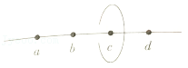

A．b点的电场强度大小为 $\frac{5}{16}E$

B．点电荷q的电荷量为 $\frac{5}{4}Q$

C．c点的电势低于圆环上任一点的电势

D．圆环上各点的电场强度都相同

【分析】根据点电荷的场强公式与电场的叠加原理求出b点的电场强度与点电荷q的电荷量；沿电场线的方向电势逐渐降低；电场强度是矢量，只有电场强度的大小与方向都相同时电场强度相同。

【解答】解：AB、设点电荷q的电荷量为Q′，设ab＝bc＝cd＝L，

由点电荷的场强公式可知，b点的电场强度大小：E＝k $\frac{Q}{L^{2}}$

点电荷q放在d点时，c点的电场强度大小为E，由点电荷的场强公式与电场的叠加原理得：E＝k $\frac{Q′}{L^{2}}−$ k $\frac{Q}{(2L)^{2}}$

d点放点电荷q时b点的电场强度大小：Eb＝k $\frac{Q}{L^{2}}−$ k $\frac{Q′}{(2L)^{2}}$

解得：Q′ $=\frac{5}{4}$ Q，EbE，故A错误，B正确；

C、a、d两点处的点电荷都带正电，由点电荷的场强公式与电场的叠加原理可知，圆环所在平面电场线从c点沿半径向外，沿电场线方向电势逐渐降低，则c点的电势高于圆环上任一点的电势，故C错误；

D、由点电荷的场强公式与电场的叠加原理可知，圆环上各点的电场强度大小相等，方向不同，圆环上各点的电场强度不相同，故D错误。

故选：B。

【点评】本题考查了点电荷的场强公式与电场叠加原理的应用，根据题意应用点电荷的场强公式与电场的叠加原理即可解题，解题时注意电场强度是矢量，只有大小与方向都相同时电场强度才相同。

16．（滁州期末）如图所示，将带电粒子（不计重力）从电场中某直电场线上的A点无初速度地释放，则下列说法正确的是（　　）

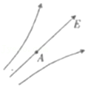

A．带电粒子可能做曲线运动

B．带电粒子的电势能可能逐渐增大

C．带电粒子一定向电势低的方向运动

D．带电粒子在电场中一定做加速直线运动

【分析】电场线是从正电荷或者无穷远出发出，到负电荷或无穷远处为止，沿电场线的方向，电势降低，电场线密的地方电场的强度大，电场线疏的地方电场的强度小，电场力做正功，电势能减小，电场力做负功，电势能增加．

【解答】解：AD、由于带电粒子是从电场中的A点无初速地释放，A处的电场线为一条直线，所以带电粒子只受到电场力的作用，且与电场线的方向相同，所以粒子将做加速直线运动，故D正确，A错误；

B、由于粒子只在电场力的作用下运动，所以电场力做正功，电势能要减小，故B错误；

C、虽知道电场线的方向，但不知道粒子的带电的性质，也不知道粒子的运动方向，所以不能判断电势的高低，故C错误。

故选：D。

【点评】本题就是考查学生基础知识的掌握，加强基础知识的学习，掌握住电场线的特点，注意粒子的电性不知，无法确定粒子的运动方向．

17．（辽宁模拟）均匀带电的球壳在球壳外空间中某点产生的电场可等效为在球心处所带电荷量相同的点电荷产生的电场。如图所示，半径为R的半球壳（厚度不计）上均匀分布着总电荷量为q的正电荷，以球心O为坐标原点、以过半球壳中心的轴线为x轴建立坐标系，在x＝R处固定一带电荷量为﹣Q的点电荷，在x＝1.5R处由静止释放一试探电荷，在x＝2R处试探电荷速度最大，静电力常量为k，则x＝﹣2R处的电场强度大小为（　　）

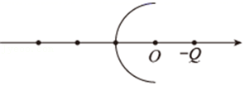

A． $k\frac{q}{2R^{2}}−k\frac{10Q}{9R^{2}}$ B． $k\frac{q}{2R^{2}}−k\frac{Q}{R^{2}}$

C．0 D． $k\frac{q}{2R^{2}}−k\frac{Q}{9R^{2}}$

【分析】试探电荷在x＝2R处的速度最大，说明试探电荷在该处的加速度大小为0，由此求出半球壳在此处产生的电场强度大小，由对称性可知右侧半球壳在x＝﹣2R处产生的电场强度大小，将半球壳补全，求出完整球壳在x＝﹣2R处产生的电场强度大小，进而求出左半球壳在x＝﹣2R处产生的电场强度大小；x＝﹣2R处的电场强度大小为左侧半球与﹣Q分别产生场强的矢量和。

【解答】解：试探电荷在x＝2R处的速度最大，说明试探电荷在该处的加速度大小为0，即点电荷和半球壳在此处产生的电场强度大小相等，设半球壳在此处产生的电场强度大小为Eq，有： $E_{q}=k\frac{Q}{R^{2}}$

将半球壳补全，完整球壳在x＝﹣2R处产生的电场强度大小为： $E_{q}′=k\frac{2q}{4R^{2}}=$ k $\frac{q}{2R^{2}}$

由对称性可知右侧半球壳在x＝﹣2R处产生的电场强度大小为： $E_{q}=k\frac{Q}{R^{2}}$

左半球壳在x＝﹣2R处产生的电场强度大小为：E＝Eq′﹣Eq

计算得：E＝k $\frac{q}{2R^{2}}−$ k $\frac{Q}{R^{2}}$

x＝﹣2R处的电场强度大小为： $E′=E−k\frac{Q}{({3R)}^{2}}$

计算得：E′＝k $\frac{q}{2R^{2}}−$ k $\frac{10Q}{9R^{2}}$，故A正确，BCD错误。

故选：A。

【点评】本题是有关点电荷电场强度、电场的叠加等知识运用的题目，解题时应注意矢量合成法则及对称性的应用，本题难度较大。

18．（海南学业考试）下列表示匀强电场的是（　　）

A．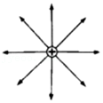

B．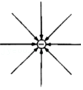

C．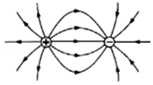

D．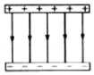

【分析】电场强度大小相等，方向相同的电场，其电场线是平行等间距，从而即可判定求解。

【解答】解：A、是正点电荷的电场线分布，不属于匀强电场，故A错误；

B、是负点电荷的电场线分布，不属于匀强电场，故B错误；

C、是等量异种电荷的电场线分布，不属于匀强电场，故C错误；

D、是带电平行板间的电场线分布，属于匀强电场，故D正确；

故选：D。

【点评】考查各种电场，理解不同电场线的分布情况，掌握匀强电场的特征，注意其电场线的特点。

**二．多选题（共9小题）**

19．（青冈县校级月考）关于点电荷和元电荷的说法中正确的是（　　）

A．只有很小的球形带电体才叫做点电荷

B．带电体间的距离比它们本身的大小大得多，以至于带电体的形状和大小对它们之间的作用力影响可以忽略不计时，带电体就可以视为点电荷

C．把1.60×10﹣19C的电量叫做元电荷

D．任何带电体的电量都是元电荷的整数倍

【分析】带电体看作点电荷的条件，当一个带电体的形状及大小对它们间相互作用力的影响可忽略时，这个带电体可看作点电荷，是由研究问题的性质决定，与自身大小形状无具体关系。

元电荷又称“基本电量”，在各种带电微粒中，电子电荷量的大小是最小的，人们把最小电荷叫做元电荷，常用符号e表示，任何带电体所带电荷都等于元电荷或者是元电荷的整数倍。

【解答】解：A、当带电体的形状对它们间相互作用力的影响可忽略时，这个带电体可看作点电荷，与带电体的大小无关，故A错误。

B、带电体间的距离比它们本身的大小大得多，以至带电体的形状和大小对它们之间的作用力影响可以忽略不计时，带电体就可以视为点电荷，故B正确。

C、元电荷是指质子或电子的带电量，即把1.60×10﹣19C的电量叫做元电荷，故C正确。

D、元电荷是最小的带电单位，任何带电体所带电荷都等于元电荷或者是元电荷的整数倍，故D正确。

故选：BCD。

【点评】对于元电荷要注意明确元电荷不是质子也不是电子，它只是在数值上等于它们的电量。

20．（隆化县校级月考）下列说法中正确的是（　　）

A．元电荷实质上是指电子和质子本身

B．一个电子，在任何情况下均可视为点电荷

C．所有带电体的电荷量一定等于元电荷的整数倍

D．一个带电体能否看成点电荷，不是看它的尺寸的绝对值，而是看它的形状和尺寸对相互作用力的影响能否忽略不计

【分析】电子的带电量最小，质子的带电量与电子相等，但电性相反，故物体的带电量只能是电子电量的整数倍，人们把这个最小的带电量叫做叫做元电荷．

明确点电荷的性质，知道带电体能看作点电荷的条件．

【解答】解：A、元电荷是指电子或质子所带的电荷量，不是电子或质子本身，故A错误

B、当研究电子的旋转时，电子不能看作点电荷，故B错误；

C、所有带电体的电荷量都等于元电荷的整数倍，故C正确；

D、一个带电体能否看成点电荷，不是看它的尺寸的绝对值，而是看它的形状和尺寸对相互作用力的影响能否忽略不计，故D正确。

故选：CD。

【点评】元电荷是带电量的最小值，它不是电荷，只是等于质子或电子的带电量；明确所有带电体所带电量均是元电荷的整数倍．点电荷是一种理想化的物理模型，可以类比质点进行理解．

21．（巴宜区校级期末）如图所示，两个互相接触的导体A和B不带电，现将带正电的导体C靠近A端放置，三者均有绝缘支架。下列说法正确的是（　　）

菁优网：http://www.jyeoo.com

A．导体A的左端感应出负电荷，导体B的右端感应出等量的正电荷

B．导体A的左端感应出负电荷，导体B的右端感应出的正电荷，但正、负电荷不一定等量

C．若先将A、B分开，再移走C，则A带负电，B带正电

D．若先将C移走，再把A、B分开，则A带负电，B带正电

【分析】将带正电的导体球C靠近两个不带电的导体AB，靠感应起电使物体带电，带电的实质是电荷的移动，总电荷量保持不变。

【解答】解：A、导体A的左端感应出负电荷，导体B的右端感应出等量的正电荷，A正确，B错误；

C、把导体A和B分开，再移走C，导体A和B由于感应起电带上异种电荷，所以此时A带负电，B带正电，C正确。

D、若先移走C，此时导体A和B中的电荷又发生中和，不再带电，再把导体A和B分开，同样不再带电，所以此时A不带电，B不带电，D错误。

故选：AC。

【点评】解决本题的关键知道摩擦起电、感应起电、接触带电的实质都是电荷的移动，电荷的总量保持不变。

22．（舟山期末）如图所示，由PO和QO两块光滑绝缘的平板组成的“V”形组合体固定在地面上，两平板互相垂直，平板PO与地面的夹角α＝37°，在两个平板上各放置一个且带同种电荷的小球A和B，A、B的带电量分别为q和2q，A、B恰在同一条水平线上静止．小球A和B可看成点电荷，A的质量为m，静电力常量为k，sin37°＝0.6，cos37°＝0.8，则（　　）

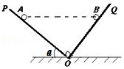

A．B对A库仑斥力是A对B库仑斥力的2倍

B．A、B两球所受平板的支持力大小均为 $\frac{5}{4}mg$

C．B球的质量为 $\frac{9}{16}m$

D．A、B两球间的距离为2q $\sqrt{\frac{2k}{3mg}}$

【分析】先后对A、B两个球受力分析，均是受静电力、重力和支持力，根据平衡条件列式分析即可．

【解答】解：ABC、对两个球受力分析，如图所示：

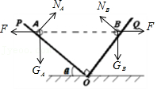

A对B的库仑力与B对A的库仑力是作用力与反作用力，故大小一定相等，故A错误；

对A，根据平衡条件，有：NAcos37°＝GA，NAsin37°＝F，

对B根据平衡条件，有：NBcos53°＝GB，NBsin53°＝F，

联立解得：NA＝1.25mg，F＝0.75mg， $N_{B}=\frac{15}{16}mg$， $m_{B}=\frac{9}{16}m$，

故B错误，C正确；

D、由于库仑力F＝0.75mg，

根据库仑定律，有：F＝k $\frac{q⋅2q}{r^{2}}$，

联立解得：r＝2q $\sqrt{\frac{2k}{3mg}}$，故D正确；

故选：CD。

【点评】本题考查平衡问题，关键是分别对两个球进行受力分析，然后根据平衡条件列式求解．注意两个电荷间的静电力是相互作用力，大小总是相等．

23．（市中区校级月考）如图所示，小球A、B质量均为m，初始带电荷量均为+q，都用长为L的绝缘细线挂在绝缘的竖直墙上O点，A球紧靠绝缘的墙壁且其悬线刚好竖直，B悬线偏离竖直方向θ角而静止。如果保持B球的电荷量不变，使小球A的电荷量缓慢减小，当两球间距缓慢变为原来的 $\frac{1}{3}$ 时，下列判断正确的是（　　）

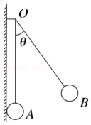

A．小球B受到细线的拉力大小不变

B．小球B受到细线的拉力变小

C．两球之间的库仑力大小不变

D．小球A的电荷量减小为原来的 $\frac{1}{27}$

【分析】以小球B为研究对象进行受力分析，根据三角形相似得到比例关系，由此分析各力的变化，再结合库仑定律分析电荷量的变化。

【解答】解：设AB之间的距离为x。

ABC、小球B受到重力、库仑力和细线的拉力，受力情况如图所示，两绝缘线的长度都是L，

根据力所在的三角形与几何边对应的三角形相似可得： $\frac{T}{L}=\frac{mg}{L}=\frac{F}{x}$

解得小球B受到细线的拉力大小：T＝mg，保持不变；

两球之间的库仑力大小：F $=\frac{x}{L}⋅mg$，由于x减小，则库仑力减小，故A正确、BC错误；

D、根据上边的推导可得： $\frac{F}{x}=\frac{mg}{L}$，由于F $=\frac{kq_{A}q_{B}}{x{}^{2}}$，可得： $\frac{kq_{A}q_{B}}{x{}^{3}}=\frac{mg}{L}$，

当两球间距缓慢变为原来的 $\frac{1}{3}$ 时，根据 $\frac{kq_{A}q_{B}}{x{}^{3}}=\frac{mg}{L}$ 可知小球A的电荷量减小为原来的 $\frac{1}{27}$，故D正确。

故选：AD。

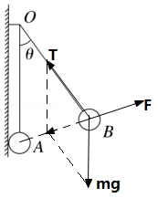

【点评】本题主要是考查了库仑力作用下共点力的平衡之动态分析问题，关键是能够对B球进行受力分析，根据三角形相似进行解答。

24．（南阳月考）关于静电场，下列说法正确的是（　　）

A．沿电场线移动电荷，电场力一定做正功

B．电场线与等势面处处相互垂直

C．同一等势面上各点电场强度一定相等

D．将一负的试探电荷从电势较高的等势面移至电势较低的等势面，电场力一定做负功

【分析】电场中电势相等的各个点构成的面叫做等势面；沿着等势面移动点电荷，电场力不做功．电场线与等势面垂直，且从电势高的等势面指向电势低的等势面．负电荷在等势面高的位置的电势能小．

【解答】解：A、沿电场线移动负电荷，电场力方向与运动方向相反，电场力做负功，故A错误；

B、根据等势面的特点可知，电场线与等势面处处相互垂直，故B正确；

C、电场强度的大小与电势的高低没有关系，所以同一等势面上各点电场强度不一定相等，故C错误；

D、将一负的试探电荷从电势较高的等势面移至电势较低的等势面时电势能增大，则说明电场力一定做负功，故D正确；

故选：BD。

【点评】本题关键是要记住电场线和等势面的关系，相互垂直，从电势高的等势面指向电势低的等势面，掌握等势面的基本特点：电场线与等势面相互垂直；在等势面上移动电荷，电场力总是不做功．

25．（长安区校级月考）下列说法中正确的是（　　）

A．只要有电荷存在，电荷周围就一定存在着电场

B．电场是一种物质，它与其他物质一样，是不依赖我们的感觉而客观存在的

C．电荷间的相互作用是通过电场而产生的，电场最基本的特性是对处在它里面的电荷有力的作用

D．以上说法都不正确

【分析】电场是电荷及变化磁场周围空间里存在的一种特殊物质，电场这种物质与通常的实物不同，它不是由分子原子所组成，但它是客观存在的；电场的力的性质表现为，电场对放入其中的电荷有作用力，这种力称为电场力；

【解答】解：A、电场是电荷或变化磁场周围空间里存在的一种特殊物质，只要有电荷，就一定有电场，故A正确；

B、电场这种物质与通常的实物不同，它不是由分子原子所组成，但它是不依赖于我们的感觉而客观存在的，故B正确；

C、电荷间的相互作用是通过电场而产生的，电场最基本的特性是对处在它里面的电荷有力的作用；故C正确；

D、因ABC正确，故D错误。

故选：ABC。

【点评】电场和磁场都是客观存在的物质，这种物质与通常的实物不同，它不是由分子原子所组成，我们通常称之为场物质．

26．（滁州期末）A、B是某电场中的一条竖直电场线上的两点，一带电小球在沿电场线从A点运动到B点的过程中，对应的位移（x）﹣时间（t）图象如图2所示，则下列关于A、B两点电场强度E的大小和电场方向的判断可能正确的是（　　）

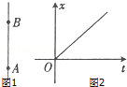

A．EA＞EB，方向向下 B．EA＝EB，方向向上

C．EA＝EB，方向向下 D．EA＜EB，方向向上

【分析】从x﹣t图象可以知道电荷做速度不变的运动，根据共点力的平衡确定电场力的方向，然后确定场强方向并比较电场强度的大小．

【解答】解：由x﹣t图可知，小球在由A运动到B的过程中做匀速直线运动，说明小球受到的合力为0．小球受到电场力与重力的作用，电场力的大小始终与重力的大小相等。方向相反，则EA＝EB．由于不知道小球的电性，所以不能判断出电场线的方向。所以电场线的方向可能向上，也可能向下。

故选：BC。

【点评】本题关键是根据图象确定电荷的运动情况，然后确定电场力情况，再进一步确定电场强度的情况．

27．（嫩江市校级期末）某电场的部分电场线如图所示，A、B是一带电粒子仅在电场力作用下运动轨迹（图中虚线）上的两点，下列说法中正确的是（　　）

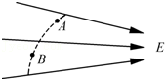

A．粒子一定带负电

B．粒子在A点的加速度大于它在B点的加速度

C．粒子不可能是从B点向A点运动

D．电场中A点的电势低于B点的电势

【分析】根据做曲线运动的物体所受合外力指向其轨迹的内侧来判断电场力方向，电场线密的地方电场的强度大，电场线疏的地方电场的强度小；沿电场线方向电势降低。

【解答】解：A、依据曲线运动条件：合外力与速度方向不共线，而轨迹上每一点的切线方向也就是速度方向，合外力是指向轨迹内侧的，结合运动轨迹，可知带电粒子受到的电场力与电场强度方向相同，则粒子带正电，故A错误；

B、电场线密的地方电场的强度大，电场线疏的地方电场的强度小，粒子在A点时受到的电场力大，则粒子在A点的加速度大于它在B点的加速度，故B正确；

C、带电粒子仅在电场力作用下运动，带电粒子受电场力向右指向其轨迹的内侧，粒子可能是从B点向A点运动，也有可能是从A点向B点运动的，故C错误；

D、沿电场线方向电势降低，所以电场中A点的电势低于B点的电势，故D正确。

故选：BD。

【点评】解决这类带电粒子在电场中运动问题的关键是根据轨迹判断出电场力方向，然后利用电场线、电势、电场强度等之间的关系进一步判断各个物理量的变化情况，注意此处带电粒子受到的电场力要么与电场线方向相同，要么与电场线方向相反。

**三．填空题（共9小题）**

28．（昌平区校级月考）如图所示，绝缘开口金属球壳A已带电，现把验电器甲的小金属球与球壳A的内壁用导线相连，另外把一绝缘的金属小球B与球壳A的内壁相接触后再与验电器乙的金属小球相接触，验电器乙距球壳A足够远，那么验电器甲的金属箔片　张开　，验电器乙的金属箔片　不张开　．（填“张开”或“不张开”）

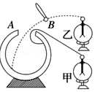

【分析】达到静电平衡状态时，其电势相等，是一个等势体，其净电荷由于静电斥力作用，尽可能远离，故都分布在导体的外表面上，所以甲的小金属球带电，甲验电器的箔片张开．空心金属球壳A内部因为没有净电荷，所以B与A内壁接触后B上不带电．

【解答】解：验电器甲的小金属球与空心金属球壳A用导线连接，不论是连在球壳内部或是外边，效果都一样，即能都使两者成为一个共同的导体．达到静电平衡状态时，其电势相等，是一个等势体，其净电荷由于静电斥力作用，尽可能远离，故都分布在导体的外表面上，所以甲的小金属球带电，甲验电器的箔片张开．

空心金属球壳A内部因为没有净电荷，所以B与A内壁接触后B上不带电，所以也无法使乙验电器的箔片张开．

故答案为：张开；不张开

【点评】本题分析中要注意要学会找等势体．在这里，由于是等势体，同性电荷相斥，所以外部带正电．

29．（云南模拟）一个元电荷的电荷量为　1.6×10﹣19　C，某带电体所带的电量是3.2×10﹣8 C，此带电体所带电荷量是元电荷的　2×1011　倍，电荷间相互作用是靠　电场　实现的．

【分析】元电荷又称“基本电量”，在各种带电微粒中，电子电荷量的大小是最小的，人们把最小电荷叫做元电荷，常用符号e表示，任何带电体所带电荷都是e的整数倍．

【解答】解：一个元电荷的电荷量为1.6×10﹣19C，某带电体所带的电量是3.2×10﹣8 C，此带电体所带电荷量是元电荷的2×1011倍，电荷间相互作用是靠电场实现的．

故答案为：1.6×10﹣19； 2×1011；电场

【点评】点电荷是电荷，有电荷量与电性，而元电荷不是电荷，有电荷量但没有电性．

30．（秦都区校级月考）电荷既　不会凭空产生　，也　不会凭空消失　，它只能从一个物体　转移　到另个一物体上去，或从物体的一部分转移到另一部分，电荷的总量　保持不变　。

【分析】根据电荷守恒定律的内容就可以直接作出解答。

【解答】解：电荷既不会凭空产生，也不会凭空消灭，它只能从一个物体转移到另一个物体，或者从物体的一部分转移到物体的另一部分；

在转移的过程中，电荷的总量保持不变。

故答案为：不会凭空产生；不会凭空消失；转移；保持不变。

【点评】本题是基础的题目，考查的就是学生对电荷守恒定律的掌握的情况，比较简单。

31．（内江期末）在水平面内，有A、B两个带电小球相距为d，其中，A固定不动，质量为m的小球B，在库仑力作用下由静止开始运动经过一段时间后，小球B的速度为v、加速度变为刚开始运动时加速度的 $\frac{1}{4}$。那么，此时A、B两个小球间的距离为　2d　；在这个过程中电势能的减少量为 $\frac{1}{2}mv^{2}$　　。

【分析】当在真空中两个点电荷，其间的库仑力与两点电荷的电量乘积成正比，与间距的平方成反比．两球在某一状态下，小球加速度与质量成反比．同一小球在不同状态下，加速度与合力成正比．而电场力做功导致电势能变化，当电场力做正功时，电势能减少；当电场力做负功时，电势能增加．

【解答】解：B球仅在库仑力作用下，由静止开始运动，当间距为d时，B的加速度为a，则合力为F＝ma，且F与d的平方成反比；

当B的加速度为 $\frac{a}{4}$，此时B球的合力为F′ $=\frac{ma}{4}$，则两球间距为2d．

A固定不动，B由静止在库仑力的作用下开始运动，当小球B的速度达到v时，过程中的动能增加了mv2，则电势能减小了 $\frac{1}{2}mv^{2}$

故答案为：2d； $\frac{1}{2}mv^{2}$。

【点评】由库仑定律可知，在真空且必须确保电荷量不变，电荷间距要大，能将带电球看成点来处理．同时运用牛顿第二定律来确定力与加速度的关系．电场力做功会导致电势能与动能相互转化．

32．（阳泉期末）对于真空中静止的两个点电荷

（1）保持两个点电荷的距离不变，若把每个点电荷的电荷量都增加为原来的3倍，那么它们之间的相互作用力变为原来的　9　倍；

（2）保持两个点电荷的电荷量不变，将距离增为原来的4倍，那么它们之间的相互作用力变为原来的 $\frac{1}{16}$　　倍；

（3）保持其中一个点电荷的电荷量不变，另一个点电荷的电荷量变为原来的9倍，为保持相互作用力不变，则它们之间的距离应变为原来的　3　倍。

【分析】根据库仑定律的公式F＝k $\frac{Qq}{r^{2}}$ 逐题进行分析。

【解答】解：真空中两个点电荷，由库仑定律得它们之间的作用力大小为：F $=k\frac{Qq}{r^{2}}$，

（1）保持两个点电荷的距离不变，若把每个点电荷的电荷量都增加为原来的3倍，即为：F′ $=k\frac{3Q⋅3q}{r^{2}}=$ 9F，那么它们之间的相互作用力变为原来的9倍；

（2）保持两个点电荷的电荷量不变，将距离增为原来的4倍，即为：F″ $=k\frac{Qq}{{(4r)}^{2}}=\frac{1}{16}$ F，那么它们之间的作用力变为原来的 $\frac{1}{16}$ 倍；

（3）保持其中一个点电荷的电荷量不变，另一个点电荷的电荷量变为原来的9倍，为保持相互作用力不变，根据F $=k\frac{Qq}{r^{2}}=k\frac{9Qq}{r′^{2}}$，则r′＝3r，即它们之间的距离将变为原来3倍，

故答案为：（1）9；（2） $\frac{1}{16}$； （3）3

【点评】正确理解库仑定律公式以及公式中各个物理量的含义是解本题关键，由于公式涉及物理量较多，因此常用两式相比较的方法进行求解。

33．（云南模拟）带电体周围存在着一种物质，这种物质叫　电场　，电荷间的相互作用就是通过　电场　发生的．电场强度的方向跟放在电场中的正电荷的受力方向　相同　（“相同”或“相反”）

【分析】带电体周围存在着一种特殊物质，这种物质叫电场，其基本性质是对放入电荷有电场力的作用，而电荷间的相互作用就是通过电场发生的．场强是矢量，其方向跟正电荷在该点所受的电场力的方向相同．

【解答】解：带电体周围存在着一种物质，这种物质叫电场，电荷间的相互作用就是通过电场发生的．场强既有大小，又有方向，是矢量．方向规定：电场中某点的场强方向跟正电荷在该点所受的电场力的方向相同．

故答案为：电场，电场，相同

【点评】电场是特殊形态的物质，看不见，摸不着，但又是客观存在的物质，电荷周围就存在电场，已被大量实验证明．要掌握电场线的物理意义，明确电场的物质性．

34．（新乡县月考）电荷间的相互作用是通过　电场　发生的．

【分析】带电体周围存在着一种特殊物质，这种物质叫电场，其基本性质是对放入电荷有电场力的作用，而电荷间的相互作用就是通过电场发生的．

【解答】解：带电体周围就存在着一种特殊形态的物质，这种物质叫电场．基本性质是对放入电荷有电场力的作用，而电荷不接触也能发生作用，是电场发生的．

故答案为：电场．

【点评】电场是特殊形态的物质，看不见，摸不着，但又是客观存在的物质，电荷周围就存在电场，已被大量实验证明．

35．（金山区二模）如图，一带电量大小为q、质量为m的小球，用绝缘丝线悬挂在竖直墙壁上，处于与水平方向成θ角的斜向下匀强电场中，小球平衡时丝线恰好水平。则小球带电　负　（选填“正”或“负”），此电场的电场强度为 $\frac{mg}{qsinθ}$　　。

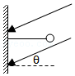

【分析】小球静止处于平衡状态，对小球受力分析，根据电场力方向与电场方向的关系判断小球的电性，应用平衡条件和电场力公式F＝qE求出电场强度大小。

【解答】解：小球受力如图所示，因为电场力方向与电场方向相反，所以小球带负电。

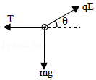

由平衡条件得：qEsinθ＝mg，解得：E $=\frac{mg}{qsinθ}$

故答案为：负， $\frac{mg}{qsinθ}$。

【点评】本题分析清楚小球的受力情况是解题的前提与关键，应用平衡条件可以答题。

36．（平罗县校级期中）沿着电场线的方向电势将　降低　．

【分析】电场强度和电势这两个概念非常抽象，可借助电场线可以形象直观表示电场这两方面的特性，切线方向表示电场强度的方向，电场线的方向反映电势的高低．

【解答】解：根据电场线的特点可知，沿着电场线的方向电势将 降低．

故答案为：降低

【点评】电场线的疏密表示电场强度的相对大小，电场线的方向反映电势的高低，则电场强度与电势没有直接关系．

顺着电场线方向，电势逐渐降低，但场强不一定减小．

**四．计算题（共12小题）**

37．（丰台区一模）守恒是物理学中的重要思想。请尝试用守恒思想分析问题。如图所示，将带正电荷Q的导体球C靠近不带电的导体。沿虚线将导体分成A、B两部分，这两部分所带电荷量分别为QA、QB。判断这两部分电荷量的正负及大小关系，并说明理由。

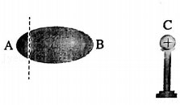

【分析】根据静电感应现象，在正点电荷的电场作用下，导体AB自由电荷重新分布，根据同种电荷排斥，异种电荷吸引，可以判断电荷的性质，并且电量总是相等。

【解答】解：根据静电感应现象可知，导体近端感应出负电荷，远端感应出正电荷，即QA带正电，QB带负电；

导体原来不带电，只是在C的电荷的作用下，导体中的自由电子向B部分移动，使B部分多带了电子而带负电；A部分少了电子而带正电。

根据电荷守恒可知，A部分转移的电子数目和B部分多余的电子数目是相同的，两部分的电荷量总是相等的，即QA＝QB。

答：QA带正电，QB带负电，QA＝QB。理由见解答。

【点评】本题考查静电感应的原理，理解带电本质是电子的转移，掌握电荷守恒定律的应用，注意两部分的电量总是相等是解题的突破口。

38．（中山市期末）如图所示，固定斜面与水平面夹角为60°，高度为h，空间充满垂直斜面向下的匀强电场，电场强度 $\frac{mg}{q}$，一质量为m，电量为+q的物体以某速度下滑时刚好能做匀速直线运动，物体可以看成质点，且下滑过程中其电量保持不变，重力加速度为g，问：

（1）斜面与物体间的动摩擦因数。

（2）若保持电场强度大小不变，把电场方向改为水平向左，从斜面顶端静止开始释放物体，求物体落到地面时候的速度大小。

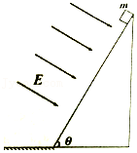

【分析】（1）对物体进行受力分析，结合共点力平衡的条件即可求出；

（2）对物体进行受力分析，由牛顿第二定律求出加速度，然后结合运动学的公式即可求出。

【解答】解：（1）对m受力分析，由平衡关系有：mg sinθ＝f

其中：f＝μN

垂直于斜面的方向：N＝mgcosθ+Eq

联立解得： $μ=\frac{\sqrt{3}}{3}$

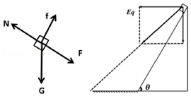

（2）当电场改为水平向左时，由受力分析可知，合力 F合mg

与竖直方向成45°＞30°，因此物体会脱离斜面做匀加速直线运动。

由牛顿第二定律可得： $\sqrt{2}$ mg＝ma

又：S $=\sqrt{2}$ h

根据速度﹣位移公式：v2＝2aS

联立可得： $v=2\sqrt{gh}$

答：（1）斜面与物体间的动摩擦因数是 $\frac{\sqrt{3}}{3}$。

（2）物体落到地面时候的速度大小为 $\sqrt{2gh}$。

【点评】本题考查小球在混合场中的运动问题，解答的关键明确小球的受力情况，并能够结合受力的情况分析小球的运动情况。

39．（集宁区校级月考）半径相同的两个金属小球A、B带有电量相等的电荷，相隔一定距离，现让第三个半径相同的不带电的金属小球C先后与A、B两球接触后移开。

（1）若A，B两球带同种电荷，接触后三球电荷量之比为多大？

（2）若A，B两球带异种电荷，接触后三球电荷量之比为多大？

【分析】接触带电的原则是先中和，再平分，根据该原则求出接触后两球的电量，注意需讨论初始时，两球带等量的同种电荷或等量的异种电荷。

【解答】解：若两球带等量的同种电荷，电量都为Q，则让第三个半径相同的不带电的金属小球先后与A，B两球接触后移开。两球所带的电量大小分别为 $\frac{Q}{2}$、 $\frac{3Q}{4}$，则接触后的电荷量之比为2：3；那么接触后三球电荷量之比为2：3：3；

若两球带等量的异种电荷，电量大小都为Q，则让第三个半径相同的不带电的金属小球先后与A，B两球接触后移开。两球所带的电量大小分别为 $\frac{Q}{2}$、 $\frac{Q}{4}$，则接触后两球的带电荷量之比为2：1，那么接触后三球电荷量之比为2：1：1。

答：（1）若A，B两球带同种电荷，接触后三球电荷量之比为2：3：3；

（2）若A，B两球带异种电荷，接触后三球电荷量之比为2：1：1。

【点评】解决本题的关键掌握接触带电的原则，以及掌握电荷量的正负值，并理解电量分配的原则。

40．（瑶海区月考）长为L的绝缘细线下系一带正电的小球，其带电荷量为Q，悬于O点，如图所示．当在O点另外固定一个正电荷时，如果球静止在A处，则细线拉力是重力mg的两倍．现将球拉至图中B处（θ＝60°），放开球让它摆动，问：

（1）固定在O处的正电荷的带电荷量为多少？

（2）摆球回到A处时悬线拉力为多少？

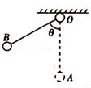

【分析】（1）球静止在A处经受力分析知受三个力作用：重力、静电力F和细线拉力，由受力平衡和库仑定律列式求解

（2）摆回的过程只有重力做功，所以机械能守恒，列出等式表示出最低点速度，由牛顿第二定律求解．

【解答】解：（1）球静止在A处经受力分析知受三个力作用：重力mg、静电力F和细线拉力F拉，由受力平衡和库仑定律列式：

F拉＝F+mg，

F $=\frac{kQq}{L^{2}}$，

F拉＝2mg

三式联立解得：

q $=\frac{m{gL}^{2}}{kQ}$．

（2）摆回的过程只有重力做功，所以机械能守恒，规定最低点重力势能等于零，列如下方程：

mgL（1﹣cos60°）mv2

F拉′﹣mg﹣F＝m $\frac{v^{2}}{L}$

由（1）知静电力F＝mg

解上述三个方程得：F拉′＝3mg．

答：（1）固定在O处的正电荷的带电荷量为 $\frac{m{gL}^{2}}{kQ}$

（2）摆球回到A处时悬线拉力为3mg．

【点评】对于圆周运动的问题，往往与动能定理或机械能守恒定律综合起来进行考查，基本题型，难度适中．

41．（瑶海区月考）如图所示，把质量为0.2g的带电小球A用绝缘丝线吊起，若将带电荷量为4×10﹣8C的小球B靠近它，当两小球在同一高度且相距3cm时，丝线与竖直方向夹角为45°．g取10m/s2，则：

（1）此时小球B受到的静电力F的大小为多少？

（2）小球A带何种电荷？

（3）小球A所带电荷量大小是多少？

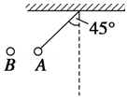

【分析】（1）对小球A进行正确受力分析，小球受水平向左的库仑力、重力、绳子的拉力，根据平衡条件列方程求解库仑力大小；

（2）同时根据同种电荷相斥，异种电荷相吸，即可求解；

（3）再依据库仑定律的公式，即可求解小球A电量。

【解答】解：（1）小球A受水平向左的库仑力、竖直向下的重力、绳子的拉力而平衡，根据平衡条件有：

F库＝mgtanθ…①

将θ＝45°代入解①得：F库＝2×10﹣3N，

根据牛顿第三定律可知，小球B受到的静电力F的大小也是2×10﹣3N；

（2）两个电荷相互吸引，由于B带正电，故A带负电；

（3）库仑力：F库＝k $\frac{q_{A}q_{B}}{r^{2}}⋯$ ②

r＝3cm＝0.03m，

解得：qA＝5×10﹣9C。

小球A带的电量是5×10﹣9C．。

答：（1）此时小球B受到的库仑力F是2×10﹣3 N。

（2）小球A带负电，

（3）小球A的电量是5×10﹣9 C。

【点评】本题结合物体平衡考查了库仑定律的应用，属于简单基础题目，解答的关键 是根据共点力的平衡正确求出电场力的大小。

42．（西城区二模）电场对放入其中的电荷有力的作用。如图所示，带电球C置于铁架台旁，把系在丝线上的带电小球A挂在铁架台的P点。小球A静止时与带电球C处于同一水平线上，丝线与竖直方向的偏角为α。已知A球的质量为m，电荷量为+q，重力加速度为g，静电力常量为k，两球可视为点电荷。

（1）画出小球A静止时的受力图，并求带电球C对小球A的静电力F的大小；

（2）写出电场强度的定义式，并据此求出带电球C在小球A所在处产生的电场的场强EA的大小和方向；

（3）若已知小球A静止时与带电球C的距离为r，求带电球C所带的电荷量Q。

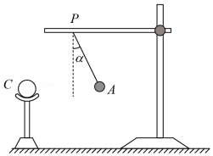

【分析】（1）对A进行受力分析，根据平衡条件得出带电球C对小球A的静电力F的大小；

（2）根据电场强度的定义式分析求解；

（3）根据库仑定律求出带电球C所带的电荷量Q。

【解答】解：（1）小球A受力如图所示：

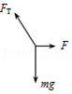

根据平衡条件可知 F＝mgtanα。

（2）电场强度的定义式 $E=\frac{F}{q}$，

带电球C在小球A所在处产生的电场的场强 $E_{A}=\frac{F}{q}=\frac{mgtanα}{q}$，

方向水平向右。

（3）根据库仑定律 $F=k\frac{Qq}{r^{2}}$，

解得 $Q=\frac{mgr^{2}tanα}{kq}$。

答：（1）小球A静止时的受力图如图，带电球C对小球A的静电力F的大小是mgtanα；

（2）电场强度的定义式是 $E=\frac{F}{q}$，带电球C在小球A所在处产生的电场的场强EA的大小是 $\frac{mgtanα}{q}$，方向水平向右；＝

（3）带电球C所带的电荷量Q是 $\frac{m{gr}^{2}tanα}{kq}$。

【点评】本题主要是考查库仑力作用下的带电球平衡问题，解答此类问题要明确小球的受力情况，结合平衡条件列方程解答。

43．（合肥期末）如图所示，真空中两个点电荷静止放置在相距r＝0.30m的A、B两点。两个点电荷所带的电荷量分别为Q＝4.0×10﹣8C和q＝1.6×10﹣9C，静电力常量k＝9.0×109N•m2/C2。

求：

（1）两个点电荷之间库仑力F的大小；

（2）B处的电场强度E的大小；

（3）若将放在B处的点电荷q取走，该处的电场强度有没有变化，其大小是多少？（不要求说明原因）

菁优网：http://www.jyeoo.com

【分析】（1）直接根据库仑定律公式进行计算即可。

（2）依据库仑定律求出q所受电场力，然后利用电场强度的定义式即可求出B处场强的大小。

（3）根据电场强度的定义式，即可求解。

【解答】解：（1）由库仑定律得：F $=k\frac{Qq}{r^{2}}=$ 9 $×10^{9}×\frac{4×10^{−8}×1.6×10^{−9}}{0．3^{2}}$ N＝6.4×10﹣6N

（2）由电场强度的定义，知B点处电场强度的大小为：E $=\frac{F}{q}=\frac{6.4×10^{−6}}{1.6×10^{−9}}$ N/C＝4.0×103N/C；

（3）电场强度由电场本身决定，与试探电荷是否存在没有关系，故将放在B处的点电荷q取走，该处的电场强度没有变化；电场强度仍为4.0×103N/C。

答：（1）两个点电荷之间库仑力F的大小6.4×10﹣6N；

（2）B处的电场强度E的大小4.0×103N/C；

（3）若将放在B处的点电荷q取走，该处的电场强度没有变化，为4.0×103N/C。

【点评】本题很简单直接考查了库仑定律F＝k $\frac{Qq}{r^{2}}$ 和电场强度定义式E $=\frac{F}{q}$ 的应用，对于这些公式一定要明确其适用条件和公式中各个物理量的含义。

44．（鼓楼区校级月考）如图所示，光滑绝缘细杆与水平面成θ角固定，杆上套有一带正电小球，质量为m，带电荷量为q，为使小球静止在杆上，可增加一方向与纸面平行的匀强电场，试求：

（1）若电场方向竖直向上，场强大小；

（2）若电场方向水平向右，场强大小；

（3）若要求电场强度最小，求其大小和方向。

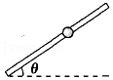

【分析】（1）若电场强度方向竖直向上时，小球受重力和电场力平衡，根据平衡求出场强的大小；

（2）若电场强度方向水平向右时，小球所受电场力水平向右，根据平衡求出场强的大小；

（3）当电场力方向与支持力方向垂直时，电场力最小，电场强度最小，根据平衡求出场强的大小以及方向。

【解答】解：（1）若电场方向竖直向上，小球所受的电场力方向竖直向上，

根据平衡有：qE＝mg，

解得： $E=\frac{mg}{q}$；

（2）若电场方向水平向右，小球所受的电场力方向水平向右，如左图所示，

根据平衡有：mgtanθ＝qE，

解得：E $=\frac{mgtanθ}{q}$；

（3）当电场力的方向与支持力方向垂直时，电场力最小，如右图所示，

根据平衡有：mgsinθ＝qEmin，

解得： $E_{min}=\frac{mgsinθ}{q}$，方向沿杆向上。

答：（1）若电场方向竖直向上，场强大小为 $\frac{mg}{q}$；

（2）若电场方向水平向右，场强大小为 $\frac{mgtanθ}{q}$；

（3）当电场强度最小时，场强大小为 $\frac{mgsinθ}{q}$，方向沿杆向上。

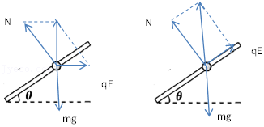

【点评】本题考查了电场强度、电场力与共点力平衡的综合运用，关键能够正确地画出受力分析图，运用共点力平衡进行求解。

45．（广西学业考试）在如图所示的电场中，A点的电场强度E＝1.0×104N/C．将电荷量q＝+1.0×10﹣8C的点电荷放在电场中的A点。

（1）求该点电荷在A点所受电场力F的大小；

（2）在图中画出该点电荷在A点所受电场力F的方向。

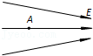

【分析】（1）由电场强度的定义可求得点电荷在A点所受电场力的大小；

（2）由题意可知，该电荷带正电，则所受力的方向即为该点场强的方向。

【解答】解：

（1）点电荷在A点所受电场力的大小

F＝qE＝1.0×10﹣8×1.0×104N＝1.0×10﹣4N

（2）正电荷在电场中受力的方向与电场线的方向相同，所以点电荷在A点所受电场力的方向如图所示：

答：

（1）该点电荷在A点所受电场力F的大小是1.0×10﹣4N；

（2）如图所示。

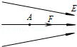

【点评】本题考查了电场力与电场强度的关系F＝qE，以及电场线的基础知识，要熟练掌握。

46．（嘉兴期末）如图所示。用一条绝缘轻绳悬挂一个带电小球，小球质量为2.0×10﹣3kg，所带电荷量为2×10﹣8C。现加水平向左的匀强电场，平衡时绝缘轻绳与竖直方向夹角为37°，求：

（1）小球带正电还是带负电；

（2）匀强电场的电场强度E的大小；

（3）减小电场强度且小球再次达到平衡时，轻绳与竖直方向的夹角变大还是变小。

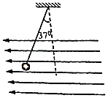

【分析】（1）根据小球所受电场力方向与电场强度方向间的关系判断小球带电性质。

（2）根据平衡条件求出电场强度大小。

（3）根据平衡条件列式，然后判断夹角如何变化。

【解答】解：（1）小球向左偏转，小球所受电场力方向水平向左，电场强度方向水平向左，则小球带正电。

（2）小球受力如图所示，则mgtan37°＝qE

代入数据解得，电场强度大小：E＝7.5×105N/C

（3）设轻绳与竖直方向夹角为θ，

小球平衡时：tanθ $=\frac{qE}{mg}$

q、m、g都不变E减小，tanθ减小，则θ减小，即轻绳与竖直方向的夹角变小。

答：（1）小球带正电；

（2）匀强电场的电场强度E的大小是7.5×105N/C；

（3）减小电场强度且小球再次达到平衡时，轻绳与竖直方向的夹角变小。

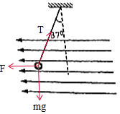

【点评】本题考查了力的平衡问题，对小球正确受力分析是解题的前提，根据小球所受电场力方向与电场强度方向间的关系可以判断小球带电性质。

47．（徐汇区校级期中）A、B是一条电场线上的两个点，一带负电的微粒仅在电场力作用下以一定的初速度从A点沿电场线运动到B点，其电场分布如图所示。在电荷从A向B运动的过程中：

（1）指出速度和加速度的方向？

（2）描述速度和加速度变化的情况？

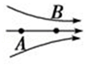

【分析】（1）分析微粒所受的电场力方向，来判断电场力的方向。负电荷所受的电场力的方向与电场强度方向相反。

（2）根据电场力方向与初速度方向的关系，判断速度的变化，根据电场线的疏密分析场强的变化，由牛顿第二定律分析加速度的变化。

【解答】解：（1）据题，微粒的速度方向由A→B．负电荷所受的电场力的方向与电场强度方向相反，则知微粒所受的电场力方向由B→A，所以加速度方向由B→A。

（2）由于加速度方向与初速度方向相反，所以微粒做减速运动。由A→B，电场线越来越密，场强越来越大，微粒所受的电场力越来越大，则加速度越来越大。

答：

（1）微粒的速度方向由A→B．加速度方向由B→A。

（2）微粒的速度减小，加速度增大。

【点评】本题要能根据电场线的分布情况判断电场强度的变化情况，运用动力学方法判断微粒的运动情况。要注意负电荷所受的电场力的方向与电场强度方向相反。

48．（安徽期中）如图所示，在真空中有两个点电荷A和B，电荷量分别为﹣Q和+2Q，它们相距L，如果在两点电荷连线的中点O有一个半径为r（2r＜L）的空心金属球，且球心位于O点，求球壳上的感应电荷在O点处的场强大小和方向。

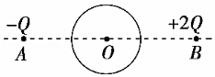

【分析】当空心金属球达到静电平衡时，球壳内O点处合场强为零，即球壳上的感应电荷在O点处产生的场强大小与两个点电荷A和B在O点处产生的合场强大小相等，方向相反。求出两个点电荷A和B在O点处产生的合场强，再求球壳上的感应电荷在O点处的场强大小和方向。

【解答】解：两个点电荷A和B在O点处产生的合场强大小为E1，方向向左。

根据静电平衡导体的特点可知，球壳上的感应电荷在O点处的场强大小与两个点电荷A和B在O点处产生的合场强大小相等，方向相反，则球壳上的感应电荷在O点处的场强大小为E2＝E1，方向向右。

答：球壳上的感应电荷在O点处的场强大小是 $\frac{12kQ}{L^{2}}$，方向向右。

【点评】本题考查对静电平衡导体特点的理解和应用能力，抓住静电平衡时，导体内部处处场强为零的特点是解题的关键。